北京市人民政府关于印发《医药分开综合改革实施方案》的通知
京政发〔2017〕11号
各区人民政府，市政府各委、办、局，各市属机构：
现将《医药分开综合改革实施方案》印发给你们，请结合实际认真贯彻落实。
北京市人民政府
2017年3月22日
医药分开综合改革实施方案
为全面落实党中央、国务院关于医药分开改革的决策部署，积极探索多种有效方式逐步破除以药补医、建立科学合理的补偿机制，依据《中共中央 国务院关于深化医药卫生体制改革的意见》、《国务院关于印发“十三五”深化医药卫生体制改革规划的通知》(国发〔2016〕78号)及《国务院办公厅关于城市公立医院综合改革试点的指导意见》(国办发〔2015〕38号)，制定本方案。
一、改革范围
按照党中央、国务院要求，本市行政区域内政府、事业单位及国有企业举办的公立医疗机构和解放军、武警部队在京医疗机构适用本方案。
政府购买服务的社会办医疗机构、城乡基本医疗保险定点的社会办医疗机构，可自愿申请参与本次医药分开综合改革，并执行各项改革政策。
二、改革目标
医药分开综合改革坚持党委领导、政府统筹、全面推进，坚持医疗、医药、医保联动，增强改革的系统性、整体性和协同性。通过取消药品加成，设立医事服务费，转变公立医疗机构运行机制，规范医疗行为；通过医药产品阳光采购、医保控费等措施，降低药品、器械、耗材等的虚高价格和费用；规范医疗服务价格，逐步建立以成本和收入结构变化为基础的医疗服务价格动态调整机制；加强医疗机构监督管理，健全医疗机构成本和费用控制机制，建立财政分类补偿机制，推进医保支付方式改革，增强公立医疗机构的公益性，使群众有更多获得感。
到2017年底，以行政区为单位，公立医院药占比(不含中药饮片)力争降到30%左右，百元医疗收入(不含药品收入)中消耗的卫生材料降到20元以下；到2020年上述指标得到进一步优化，公立医院医疗费用增长稳定在合理水平。
三、重点改革任务
(一)取消药品加成、挂号费、诊疗费，设立医事服务费。参与本次改革的医疗机构全部取消药品加成(不含中药饮片)和挂号费、诊疗费，所有药品实行零差率销售，设立医事服务费(医事服务费标准见附件)，实现补偿机制转换。医事服务费主要用于补偿医疗机构运行成本，体现医务人员技术劳务价值。
(二)实施药品阳光采购。落实药品购销“两票制”(生产企业到流通企业开一次发票，流通企业到医疗机构开一次发票)。鼓励和规范集团采购、医疗联合体采购和区域联合采购，进一步提高医疗机构在药品集中采购中的参与度，降低药品、耗材价格。药品采购全部在政府搭建的网上药品集中采购平台上进行，药品采购价格实现与全国省级药品集中采购最低价格动态联动。公开公立医疗机构药品采购品种、价格、数量和药品调整变化情况，确保药品采购各环节在阳光下运行。
(三)规范医疗服务价格。按照“总量控制、结构调整、有升有降、逐步到位”的原则，推进医疗服务价格改革，建立完善动态调整、多方参与的医疗服务价格形成机制。降低大型医用设备检查项目价格，提高中医、护理、手术等体现医务人员技术劳务价值和技术难度高、执业风险大的医疗服务项目价格，逐步理顺医疗服务比价关系。首批选择435个项目进行价格规范。
(四)改善医疗服务。实施改善医疗服务行动计划，强化医务人员的服务意识，提高医疗服务质量和水平。建立健全医疗质量管理长效机制，综合考虑医疗质量安全、基本医疗需求等因素，加强临床路径管理，促进治疗项目精细化、标准化；加强药品处方审核和处方点评，促进合理用药。大力推行非急诊预约诊疗服务，推广知名专家团队服务模式，规范服务流程，改善患者就医体验。丰富家庭医生签约服务内容，使居民享受到更加便利的就医、转诊服务。推动京津冀三地医疗机构检查结果互认。
(五)加强成本和费用控制。健全公立医疗机构医疗费用、关键绩效指标监测体系，推动公立医疗机构控制成本和费用。采用信息化手段，加大对异常、高额医疗费用的预警和分析，控制高值医用耗材的不合理使用。严格新技术、新项目、特需服务的准入和管理。加强对大型设备购置的可行性论证，提高医疗设备的使用效益。强化公立医疗机构内部绩效考核，保持医疗机构人员数量和薪酬合理增长。
(六)完善分级诊疗制度。完善分级诊疗政策体系，健全医疗机构分工协作机制，逐步实现基层首诊、双向转诊、急慢分治、上下联动。推进紧密型医联体与专科医联体建设，提供连续性的医疗服务。引导大医院医生和返聘专家到基层工作，提高基层医疗服务供给能力和水平。完善家庭医生签约服务，对高血压、糖尿病、冠心病、脑血管病等4类慢性疾病稳定期常用药品，统一大医院与基层医疗卫生机构的采购和报销目录，符合条件的患者在基层医疗卫生机构可享受2个月的长处方便利，有序分流三级医院门诊量。
(七)建立财政分类补偿机制。根据公立医疗机构隶属关系落实财政投入政策，对积极参加医药分开综合改革且效果良好的医疗机构给予适当补助，保障公立医疗机构基本建设和设备购置、离退休人员费用、重点专科发展、人才队伍建设、政府指令性任务及承担公共卫生服务等方面支出。不断完善财政分类投入政策，对中医(含中西医结合、民族医)、传染病、精神病、职业病、妇产、儿童、康复、肿瘤、老年病等医疗机构及基层医疗卫生机构予以倾斜，促进各级各类医疗机构协调发展。
(八)加大医保保障和支付方式改革力度。通过完善医保付费制度、医疗保险制度、医疗救助制度等，减轻参保患者负担。在医保基金总额预算管理框架下，探索以按病种付费为主，按人头付费、按服务单元付费、按疾病诊断相关组付费等为补充的复合型付费方式，逐步减少按项目付费。对于重症精神病住院治疗、疾病恢复期康复、非传染性疾病社区康复、老年病护理，探索按床日付费改革。发挥各类医疗保险对医疗服务行为和费用的调控引导与监督制约作用。全面实施城乡居民大病保险，推进商业健康保险加快发展。完善对低收入等困难群体的医疗救助制度，加强医疗救助与医疗保险业务协同，防止因病致贫。
四、保障措施
(一)健全工作机制。按照党中央、国务院要求，成立由北京市和中央有关部门以及解放军、武警部队等共同组成的医药分开改革协调小组，统筹协调医药分开综合改革工作。充分发挥北京市医改领导小组及医药分开改革工作小组的作用，及时研究解决改革中遇到的重大问题，确保各项改革措施协同发力、平稳推进。各区政府要建立相应工作机制，精心组织，周密部署，采取有力举措，确保各项改革措施落到实处。
(二)细化责任分工。医药分开改革工作小组办公室(设在市卫生计生委)要科学分析改革实施中存在的风险，完善防范措施和应急处置预案，并加强对改革实施情况的督导检查。市卫生计生委要做好药品阳光采购组织、对医疗机构的监督管理、改善医疗服务、推进分级诊疗制度建设等相关工作。市财政局要完善财政投入政策，根据隶属关系研究制定分类补偿办法。市发展改革委要指导和监督医疗机构更新价格目录并公示，加强价格管理，严厉查处价格违法行为。市人力社保局要落实本次改革中的医保政策，健全复合型医保支付制度。市民政局要完善社会救助对象医疗救助措施。市编办要做好公立医疗机构编制管理工作。
(三)做好宣传引导。坚持正确的舆论导向，充分利用各种新闻媒介，加强政策宣传解读，合理引导社会预期，及时回应群众关切，广泛凝聚共识，在全社会形成关心改革、支持改革、参与改革的良好氛围。
本方案自2017年4月8日起实施。
附件：医事服务费标准
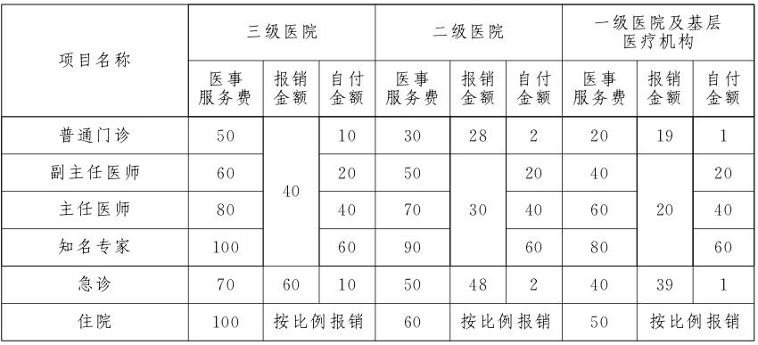
【来源：首都之窗官网】

